**Douglas C. Engelbart**  foi um [informático](https://pt.wikipedia.org/wiki/Ci%C3%AAncia_da_computa%C3%A7%C3%A3o) [estadunidense](https://pt.wikipedia.org/wiki/Estados_Unidos). Desenvolveu os *user interfaces* contemporâneos e os ambientes de colaboração online, em Stanford, em meados dos anos 60. É conhecido por ter inventado o [mouse](https://pt.wikipedia.org/wiki/Rato_(inform%C3%A1tica)) de [computador](https://pt.wikipedia.org/wiki/Microcomputador) (juntamente com [Bill English](https://pt.wikipedia.org/wiki/William_English)) e por ser um pioneiro na interação entre humanos e computadores, cuja equipe desenvolveu o [hipertexto](https://pt.wikipedia.org/wiki/Hipertexto).

|  |  |
| --- | --- |
| C:\Users\Julia\Desktop\DEUSO ENGELBART.jpg  **Nascimento** | [30 de janeiro](https://pt.wikipedia.org/wiki/30_de_janeiro#Nascimentos) de [1925](https://pt.wikipedia.org/wiki/1925) [Portland](https://pt.wikipedia.org/wiki/Portland_(Oregon)), [Oregon](https://pt.wikipedia.org/wiki/Oregon" \o "Oregon) |
| **Morte** | [2 julho](https://pt.wikipedia.org/wiki/2_de_julho) de [2013](https://pt.wikipedia.org/wiki/2013) (88 anos) [Atherton](https://pt.wikipedia.org/wiki/Atherton), [Califórnia](https://pt.wikipedia.org/wiki/Calif%C3%B3rnia) |
| **Nacionalidade** | [Estados Unidos](https://pt.wikipedia.org/wiki/Estados_Unidos) [Estadunidense](https://pt.wikipedia.org/wiki/Estados_Unidos) |
|  |  |
| **Prêmios** | [Prêmio Pioneiro da Computação](https://pt.wikipedia.org/wiki/Pr%C3%AAmio_Pioneiro_da_Computa%C3%A7%C3%A3o) (1992), [Prêmio Turing](https://pt.wikipedia.org/wiki/Pr%C3%AAmio_Turing) (1997), [Prêmio Lemelson–MIT](https://pt.wikipedia.org/wiki/Pr%C3%AAmio_Lemelson%E2%80%93MIT) (1997), [National Inventors Hall of Fame](https://pt.wikipedia.org/wiki/National_Inventors_Hall_of_Fame" \o "National Inventors Hall of Fame) (1998), [Medalha John von Neumann IEEE](https://pt.wikipedia.org/wiki/Medalha_John_von_Neumann_IEEE) (1999), [Medalha Benjamin Franklin](https://pt.wikipedia.org/wiki/Medalha_Benjamin_Franklin) (1999), [Medalha Nacional de Tecnologia e Inovação](https://pt.wikipedia.org/wiki/Medalha_Nacional_de_Tecnologia_e_Inova%C3%A7%C3%A3o) (2000), [Medalha Lovelace](https://pt.wikipedia.org/wiki/Medalha_Lovelace) (2001), [Prêmio Norbert Wiener](https://pt.wikipedia.org/wiki/Pr%C3%AAmio_Norbert_Wiener_de_Responsabilidade_Social_e_Profissional) (2005), [Internet Hall of Fame](https://pt.wikipedia.org/wiki/Internet_Hall_of_Fame) (2013) |

A user interface gráfica (GUI) ajudou a popularizar a utilização dos computadores, pois com esta é possível utilizar melhor a informação (os dados) e a tecnologia – com um enfoque nas aptidões do ser humano.

A GUI surgiu a partir de conceitos introduzidos por pioneiros como Douglas Engelbart.

Na sua época, os computadores não eram nada fáceis de operar, pois utilizavam uma obscura linguagem de comandos abreviados. Engelbart foi pesquisador da Interacção Humano-Computador.

O mouse de Engelbart foi um dos interfaces que mais ajudou os utilizadores a dominar os seus computadores.

Em 1945, enquanto esperava a dispensa do serviço militar num hospital da Cruz Vermelha nas Filipinas, deparou-se com um artigo de uma revista que o fascinou: intitulava-se *as we may think*(Como poderemos pensar), da autoria de Vannevar Bush, e discutia o futuro emprego das máquinas como complemento do intelecto humano.   
Este artigo, aliado à sua experiência como técnico de radar, moldaram visivelmente a forma como Engelbart veio a imaginar os computadores, e a forma como estes deveriam mostrar a informação.

A seguir à guerra, Douglas Engelbart regressou à Universidade de Oregon,onde, em  1948, concluiu o seu bacharelato em engenharia eletrónica.   
Após a graduação, conseguiu um emprego no laboratório aeronáutico deAmes ( *Ames Aeronautical Laboratory*), em Mountain View, Califórnia,como engenheiro eletrónico.  Foi nesta altura que se começou a preocupar com o processo dopensamento humano e com as ferramentas que os humanos utilizam para o ajudar.

Na altura existiam muito poucos computadores no país e a única forma de os operar era recorrer ao uso de cartões perfurados , mas Engelbart já imaginava que a relação Homem - máquina poderia ser muito facilitada,desde que as ferramentas que permitissem esse relacionamento pudessem ser desenvolvidas. Contudo, precisou de quase 10 anos paraencontrar alguém que levasse a sério as suas ideias.

Em 1951, Engelbart decidiu entrar mais a fundo no mundo dos computadores, e deixou Ames para ingressar na Universidade de Berkeley,na Califórnia, que na altura conduzia um projeto de construção de umcomputador digital para  utilização generalizada.   
Embora só tenha tocado num computador em 1953, e não tenhaconseguido convencer nenhum dos seus colegas a investigar as suas ideias,Engelbart obteu o doutoramento em engenharia eletrónica comespecialização na vertente de computadores em 1955

Em 1959, Douglas começou a desenvolver as suas próprias pesquisas. Em 1963, a ARPA(projeto do governo dos EUA destinado a financiar novos projetos de investigação científica) atribuiu a Engelbart um financiamento necessário pra suas pesquisas, então fundou o seu próprio laboratório de pesquisa, que mais tarde chamaria de *Augmentation Research Center* e começou a desenvolver tecnologias para melhorar a performance do intelecto humano.

Em 1968, como resultado,  Engelbart e o seu grupo de jovens cientistas apresentam uma célebre demonstração multimédia de 90 minutos de duração, baseada num sistema computacional em rede.   
Foi o primeiro modelo funcional do que seriam os computadores do futuro.

Nos anos 60 e 70, o laboratório de Engelbart criou um sistema elaborado de hipermédia e groupware chamado [**NLS (oN Line System)**](http://www.tipografos.net/internet/nls.html).

Múltiplas janelas (windows) com controle de visualização flexível e teleconferência por vídeo foram implementadas. Além disso, o mecanismo de input não era uma caneta óptica, mas sim um mecanismo que Engelbart chamou de  [**mouse**](http://www.tipografos.net/internet/rato.html).

O mouse foi um dos mecanismos de input que, além de controlar o cursor na tela, era utilizado para clicar nas opções de um menu, para ativar diferentes tarefas.

Após o cancelamento dos financiamentos da ARPA muitos dos membros da equipa foram então trabalhar para o *Palo AltoResearch Center*, um novo centro de pesquisas construído pela XeroxCorporation, e foi aí que as criações de Engelbart, melhoradas, foramusadas para integrar o primeiro computador pessoal, o Altair.

Em 1990, fundou o *Bootstrap Institute*, em Palo Alto, na Califórnia, que foi diretor até seu falecimento.

Curiosidades sobre o mouse

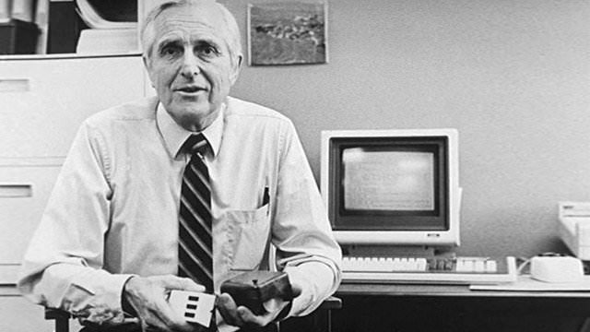

Em 1963 Engelbart inventou um “indicador de posicionamento X e Y para monitores” que posteriormente foi aperfeiçoado pelos engenheiros da Xerox e batizado como mouse. O mouse só se tornou comercialmente viável em 1984

Evolução do mouse

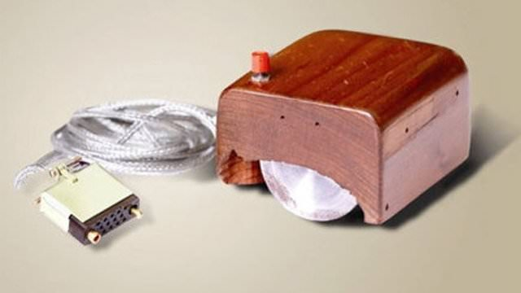

O primeiro mouse é basicamente uma caixa de maneira com duas rodas internas perpendiculares. A rotação das rodas era traduzida na movimentação do ponteiro na tela.

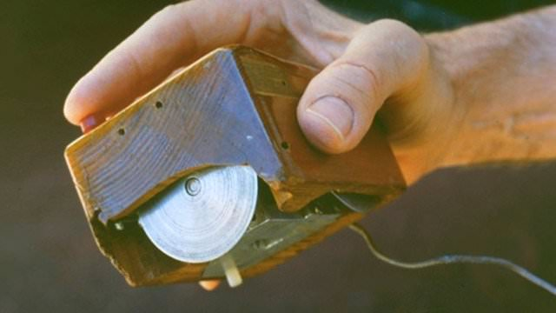

Em 1968, foi desenvolvido um aparato similar ao mouse, o “Rollkuger”. Ele permitia desenhar polígonos em um programa simples de operações gráficas.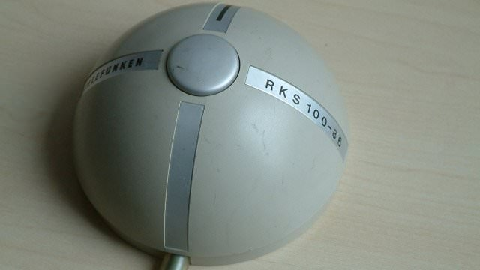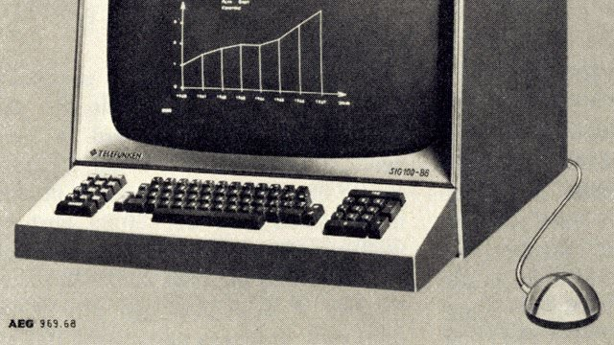

O primeiro mouse

O primeiro mouse mecânico foi criado em 1972 por Bill English, que construiu o primeiro protótipo de mouse juntamente com Engelbart. A idéia de English foi simplesmente substituir os discos por uma bola que poderia ser movida em qualquer direção num plano bidimensional.

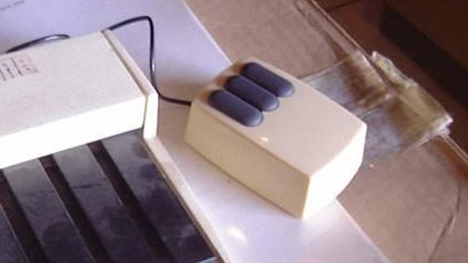

O primeiro mouse comercial

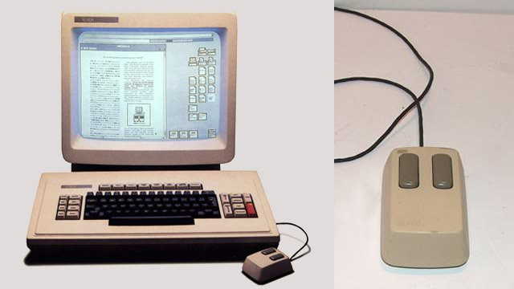

Em 1981 a Xerox lançou o primeiro mouse no mercado: o 8010, que vinha com dois botões. Uma das versões desse mouse funcionava com máquinas copiadoras da empresa.

Mouse mecânico (mouse com ‘bolinha’)

O mouse mecânico fez muito sucesso na década de 80 e 90, mas era necessário abri-lo para limpar a sujeira que se acumulava nos rolos conectados à esfera.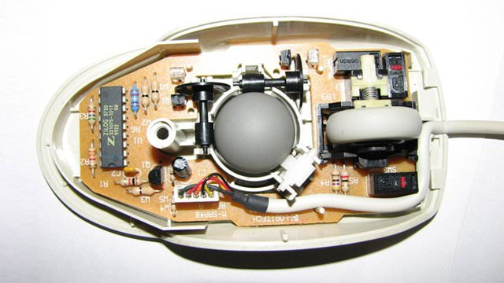

Roda de rolagem

Com a evolução dos computadores e dos sistemas operacionais, os mouses também ganharam mais funcionalidades. A grande evolução neste setor foi a roda de rolagem vista pela primeira vez em 1995 no Genius EasyScroll Mouse, embora ela tenha se popularizado somente no ano seguinte quando a Microsoft lançou seu primeiro mouse com roda de rolagem. Em 2003 a roda de rolagem evoluiu ainda mais através da tecnologia Tilt Wheel, também da Microsoft. Basicamente ela permitia rolagem de textos na horizontal e na vertical.

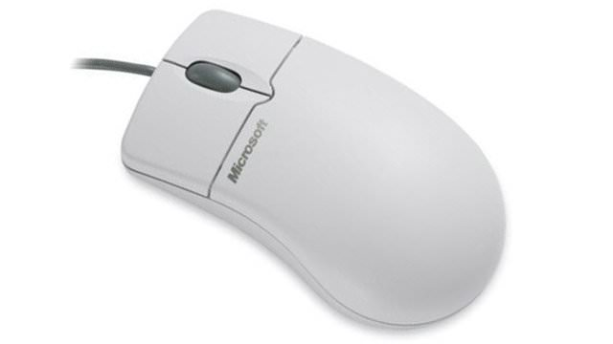

Mouse Ótico

Os primeiros protótipos de mouse ótico surgiram em 1980, mas foram prejudicados devido ao baixo processamento dos computadores naquela época pois o cálculo da movimentação do mouse era realizado pelo processador do computador. Estes dispositivos só se popularizaram em 1999 com o lançamento dos primeiros mouses óticos com custo relativamente baixo:

O mouse ótico emite uma luz de LED na superfície, cuja reflexão é analisada por sensores que definem a distância e velocidade de movimento dele. Esse processamento é feito no próprio mouse. Este tipo de abordagem tecnológica apresenta duas vantagens em relação ao mouse mecânico: nenhuma parte do mouse óptico é mecânica (não há problema com poeira ou sujeira), e a precisão dos movimentos é maior.